关于检测
论文检测官网入口：https://www.cnkicn.cn
本查重网站报告均为正品，报告单编码支持验证真伪，且检测效果与学校检测一致。本系统安全可靠，加密传输。用户使用后可自行删除系统报告，系统也会在7天后自动删除。本系统为校外自测使用，不占用学校检测名额，不影响学校检测效果，请放心使用。若有其他售后问题，或需要开具发票，请联系企业微信客服。
本系统报告验证真伪方式：
知网查重官方验证为：http://check7.cnki.net/codeverify/
万方查重官方验证为：http://truth.wanfangdata.com.cn/
维普查重官方验证为：http://vpcs.cqvip.com/ReportTruth.aspx
paperpass官网验证为：https://www.paperpass.com/check

福利活动
2026年4月1日起，本系统检测客户专享福利！可享受YanUni专业级答辩PPT生成5折特惠，原价28元，找客服领取后仅14元。支持自定义提纲、智能生成答辩内容，AI配图并配自述稿，15-50页ppt自动排版，效果出众。


修改秘籍
一、人工降重/修改AI辅助风险
我们有资深、专业的修改团队为您降低重复率/降低AI辅助风险，修改红字到通过系统检测, 具体的价格是根据论文需要修改的标红字数、论文难易程度、需要加急的时间来综合衡量的。有需要的同学们可以联系我们:
微信一：lulu301sheba

微信二：jiangchong8

主要做论文降重，专业修改、降重论文，可以加急！绝对手工修改，原意不变、语句通顺、字数不减少，可以包修改重复率到符合学校要求。案例分享：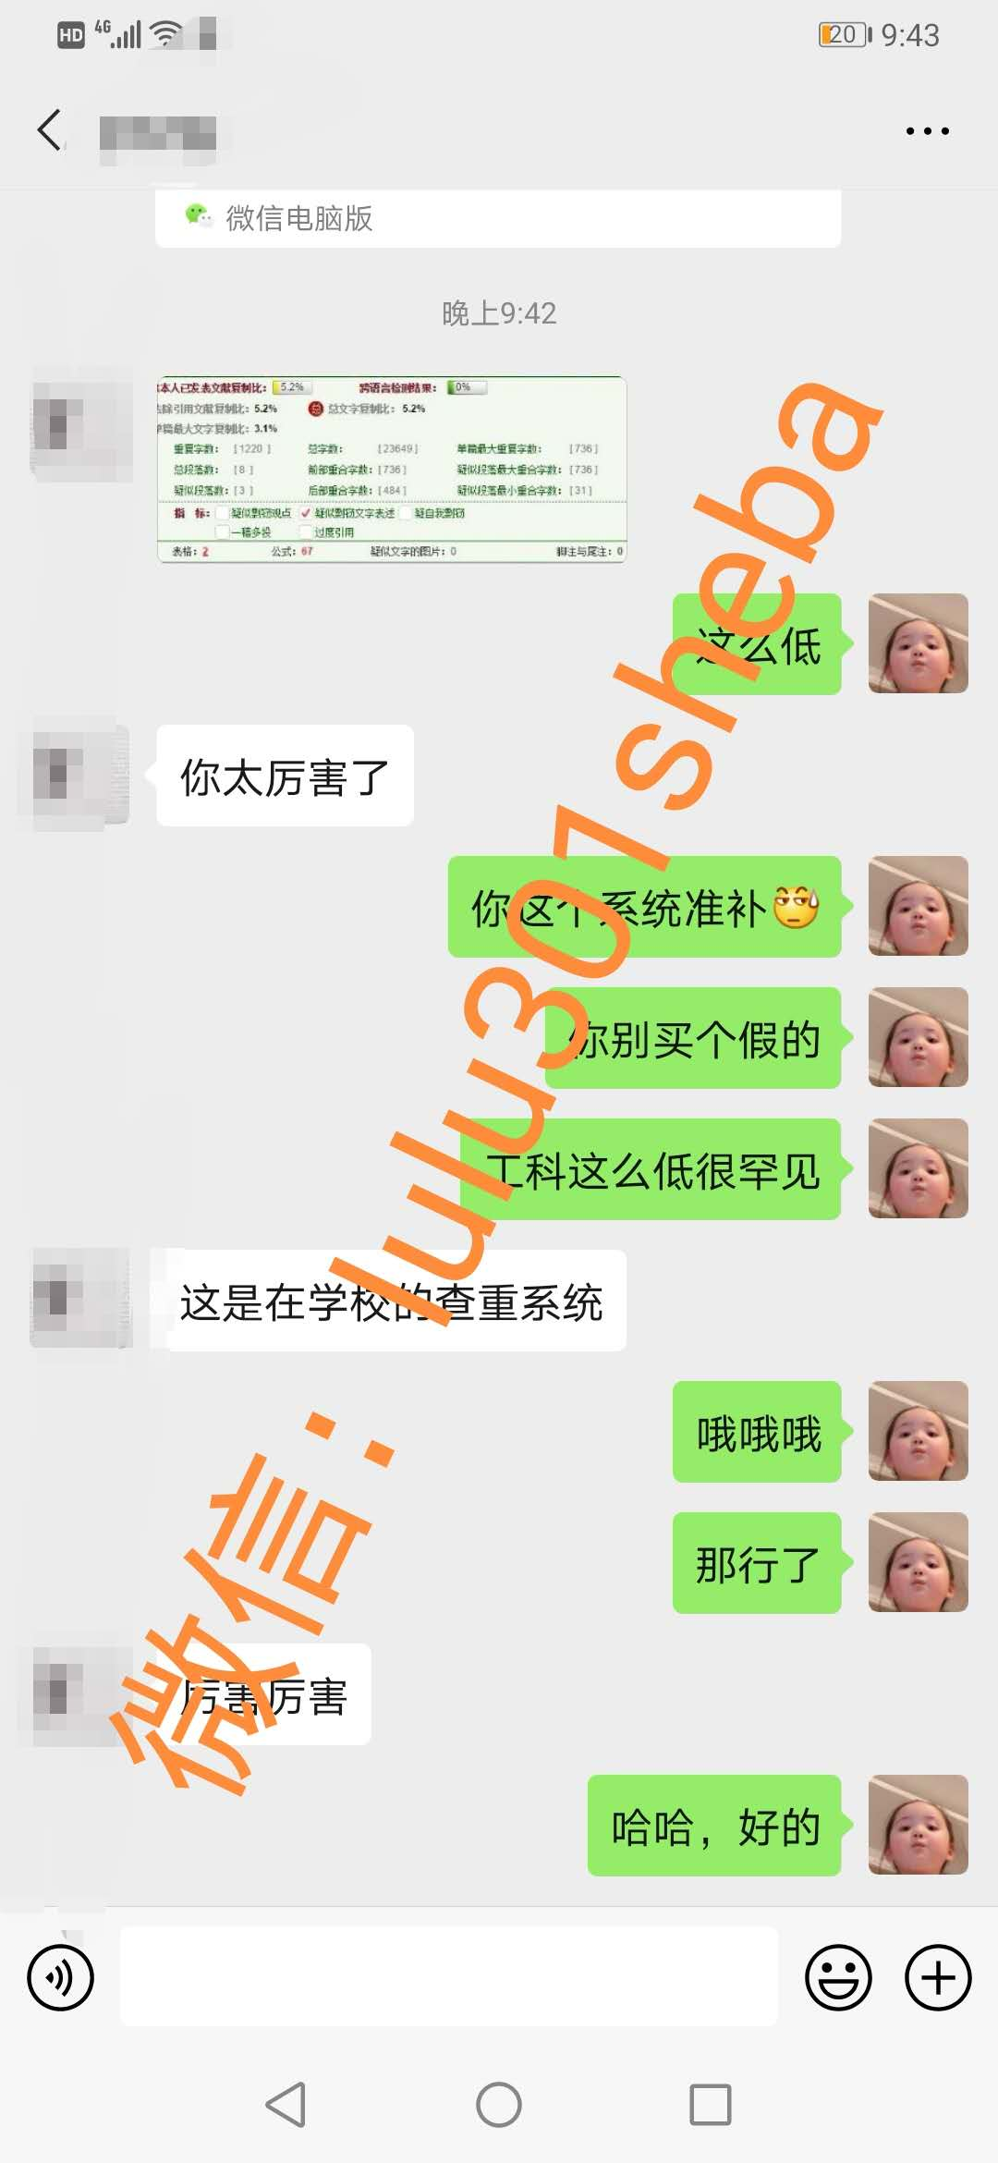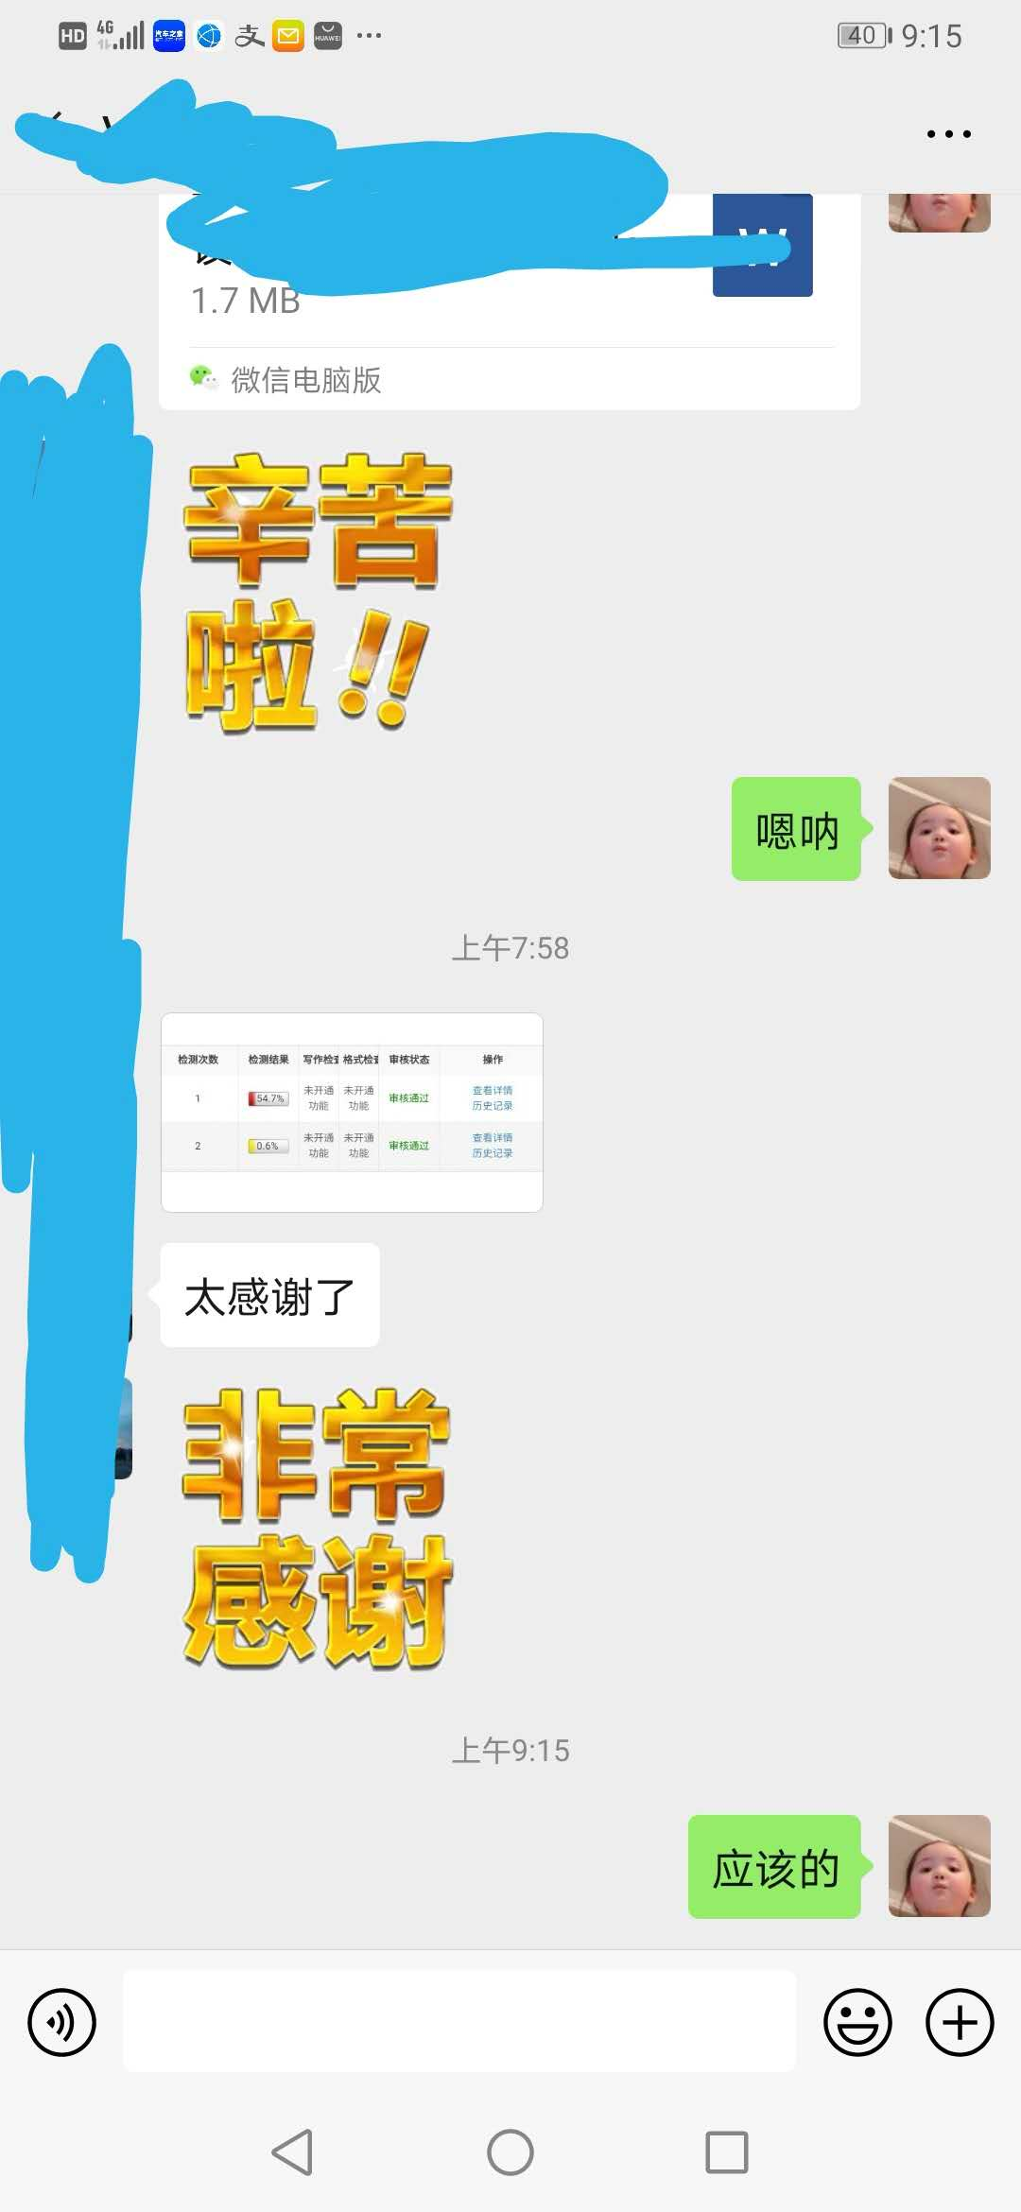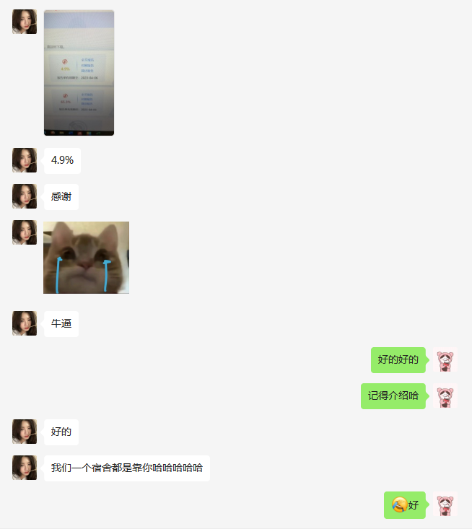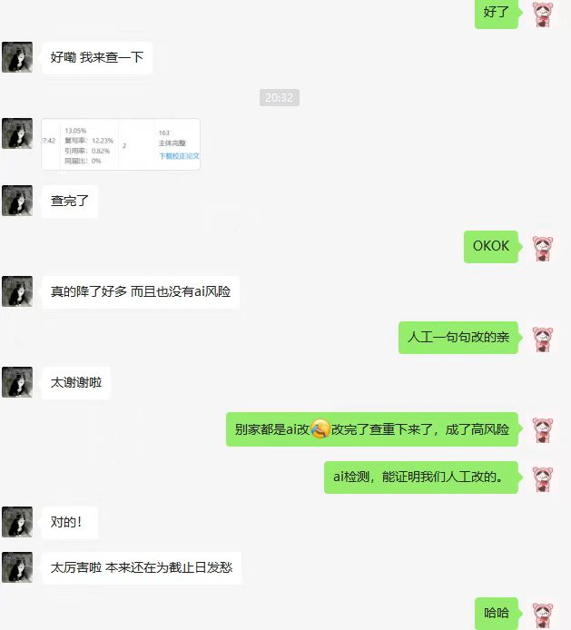

检测必读

第一章 综 述
第一步，搞清楚学校用的检测系统
现在越来越多的学校都采用了论文检测系统，为的是防止抄袭等学术不端行为。一般来说，本科生采用的万方检测系统，研究生普遍采用的是cnki知网检测系统；但是最近发现有的学校本科生也用知网检测，所以检测之前请大家一定要搞清楚自己学校是用哪个系统检测的。

第二步，搞清楚学校要求的重复率标准
由于人工开发的系统无法做到尽善尽美，比如引用的部分无法区分，参考文献无法区分，文献综述肯定会有一定的重复等等，所以学校都会允许一定的重复率。这个重复率的上限完全是学校自己规定的，从10%、20%到30%甚至40%不等。这个也要大家去学校问清楚，否则无法保证通过学校的检测。

第二章 巧妙选择自己需要的检测系统
由于成本的不同，知网和万方的检测费用差别很大，这个虽然意外，但是也在情理之中。知网开发论文检测系统时间早，采用的是比较先进的数据比对方法，加上知网的数据库很全，包括期刊论文，硕博士学位论文，甚至还有很多英文的资料，所以知网的检测结果会比较准确，收费也要贵一些。万方的优势在于博硕士学位论文和网页上的资料，如果您的论文有百度来的内容，那要小心了。同时万方的最大优势是便宜实惠。
如果您学校用的是知网，那么也可以像很多聪明的买家一样，先用万方测一下，根据万方的检测报告先进行修改，然后再用知网检测。省去了多次知网检测的费用，这样经济实惠，又保险。

第三章 王道：不要精确，只认结果
由于是2个不同的系统，采用不同的计算方法，数据库也不尽相同，所以知网和万方的系统的检测报告也不相同。
1、知网的检测报告，淘宝店一般给4个：四份网页报告---分别提详细标红报告、详细标红报告、整体报告和详细标红报告。
2、万方只有一份pdf格式的报告，提供相似度和相似段落等情况。
检测过程中，经常产生的问题是，这个检测准确不准确？？其实这是一个没有必要问的问题。自己的论文参考了哪些文章自己是最清楚的，无论多么先进的系统，也不可能网罗天下所有的文章，100%的检测出您论文存在的重复文字。我们关心的问题只有一个，那就是能否通过学校的检测，这才是王道！！不管您的文章参考了什么文章、数据、论文等等，只要系统测不出来，那就可以了。两个系统都是实时在线检测（报告里面可以看出检测时间），数据库都是实时关联的，所以，同样的文章，如果不做改动，在学校检测和在这里检测，结果是完全相同的。如果您修改之后在这里检测过之后，降低了重复度，达到了学校的要求，那么就可以交给学校检测。至于论文最最真实的情况，您还是安心的放在肚子里，好好保管就是了。

第四章 如何使用检测结果
那么，花了银子，得到检测报告之后，该如何有效使用检测结果呢？
如果您的论文低于学校规定的最低下限，那么恭喜你，不需要修改就可以交给学校去检测了。如果超过了学校的下限，那么也不要害怕，在淘宝检测的好处就是可以提前拿到报告，然后根据报告中标明存在重复的文字进行修改，那么就可以有效降低重复率了。
万方的检测报告标明的是形似段落，重复的文字也会标红；而知网的报告里面含有系统认为重复的所有文字的标红。其实，根据哪个报告修改都是可以的，只要把重复的文字用适当的方法进行修改，都可以降低重复率。问题的关键在于：学校只会认可学校自己采购的系统检测结果，所以无论您根据哪个系统的检测报告修改，修改之后，一定要用学校采用的系统再测一次，才能做到万无一失。
另外，2个数据库都是不定时更新的，因为每天都有大量的论文诞生，他们会集中采集，然后集中发布，数据库也就更新了。所以，一旦在这里通过了检测，那么最好在最短的时间内送交学校检测，以防止系统数据库更新产生新的重复文字。

第五章 如何根据检测报告修改论文，有效降低重复率
根据实战经验，修改论文，降低重复率是一件比较辛苦的工作。为什么呢？因为2个系统都采用了模糊对比方法，这个是比较厉害的。也就是说，你把“蓝天上有一朵白云在飘”改成“白云在蓝天上飘”，同样会被系统检测出来。这就是所谓的抗干扰功能。所以要有效降低重复率，这是一件颇费脑筋的事情。虽然网上或者本店都会告诉您一些修改的技巧，但是在实际操作中，还是需要和系统斗智斗勇，难免耗费很多的脑细胞。在实际修改过程中，常常是修改一次，检测一次；再修改，再检测；再修改，再检测，非常之痛苦。而在一次次检测的过程中，也耗费了不少的检测费......
以上都是本店主长期积累，然后根据心得体会整理的，自身经验有限，如有不当，请谅解。

江湖盛传修改秘籍
以下是论文修改建议，希望同学们仔细阅读：
现在江湖中流传多份修改密集。店主根据多年的工作经验总结，实际上很简单：就是改变句子的结构。比如，将：“弯变的月亮”改变成：“天上有个弯弯的像镰刀一样的月亮”。这样改后，就是创新了，至少可以躲过检测系统了。还有一个比较急办方法，抄书。因为不管是中国知网还是万方，哪家公司也没有收录书籍。但你要看清楚，书的封面要写了“中国优秀博士论文……”，这样的书肯定已经被收录了，可以抄教材等。但店主还是友情提示和强烈建议下：身边坏人多，为将来的飞黄腾达，尽量不要抄太多，被别人举报的话一下就声败名裂了。但急时倒可以采用此法。

修改方法之一
改词、换句、改变描述方式（变原句为倒装句、被动句、主动句等）、打乱段落顺序、删除关键词汇、关键句等。经过实践证明，使用以上方法结合，可有效降低复制比，保证顺利通过。

修改方法之二（网上盛传，可参考）
应对cnki中国知网学术不端论文检测系统之修改论文技巧
论文测谎仪（cnki中国知网学术不端论文检测系统）在一定程度上遏制了明目张胆的学术作假行为，但也助长了造假的水平进化。
“反抄袭”软件遭遇大学生“反反抄袭”，越来越多的学生已经开动了“脑筋”。毕竟大家从小就在应试教育中摸爬滚打，大家早就练就了一身超常的反侦察功夫，“道高一尺，魔高一丈”，为了对付“反抄袭”软件，大学生想出了五花八门的“反反抄袭”密招。

“反反抄袭”密招一：改写
躲避“论文测谎仪”的方法听起来有些笨，但却很“实用”，那就是——改写。“不是论文不能抄，要看你会抄不会抄！”。
东拼西凑其实并没有过时，关键在于要仔细，不能露出马脚。首先在不同的资料当中找到我需要的东西，然后把每句话变变句式，换换说法，加一些解释性的扩充，略作增删，最后把这些部分组织到一起，论文就大功告成了。虽然繁琐一点，但是最后出炉的论文，绝对就像去韩国做了整容手术，焕然一新！再牛的测谎仪见到我这论文，估计也只有哀叹的份儿。

“反反抄袭”密招二：翻译
要抄，就不能留下任何痕迹。她的方法更加繁琐，但也更加保险，那就是翻译。跨语言的论文测谎系统还没有研发出来。广泛查阅外文资料，挑出可以为我所用的部分，按照一定框架合在一起，一篇拼凑的英文论文就诞生啦！再把它翻译成中文，毕业论文不就有着落了吗？说抄袭，测谎仪软件查得出来吗？
这种方法对英语水平有很高要求，不过，英语一般的同学也有自己的“门道”。有些同学付钱给学校里英语专业的研究生，请他们对自己的“双语论文”全程把关。“很多学校的墙上贴着这种小广告，英语专业的学生为人操刀论文，价格也不菲，少则几百元多则上千元。

“反反抄袭”密招三：取巧
改写也好，翻译也罢，都是力气活儿。几万字的论文，如果字字改写，句句翻译，恐怕论文没写完，已经是人比黄花瘦，华发上鬓头了。理工科学生是天下最幸福的人，因为“理工科的论文，变变数据图表啊，变变操作环节啊，就可以变成自己的东西了，反抄袭软件根本查不出来”。理工科的个人成果要好出一些，数据不一样，画图不一样，结果就不一样。自己写个软件，下载一个源代码，然后根据需要加以修改，就能把代码变成自己的啦！最后用自己的框架搭建起来，毕业设计就完成了。

“反反抄袭”密招四：Google新用
如果说以上所有同学的“反反抄袭”密招都还在大家的理解范围之内的话，那么这种“反反抄袭”法，则让人瞠目结舌，以为自己遇到了火星人。
这种方法，命名为“Google法”。“所谓‘Google法’，就是找一篇现成的论文，把论文的每一段都用Google在线翻译成英文，然后将翻译好的英文用Google在线翻译全部转回中文。猛地看上去，跟原文差不多；可是仔细一看，其实每句话都不一样！只要自己再把少量的语病改一改，就大功告成了。”
各位同学，希望看完这个修改心得会对你的论文修改有帮助，店主在这里提前祝各位同学顺利毕业。

修改例句：
过热故障中的过热与变压器正常运行下的发热是有区别的，正常运行时的其发热源来自于绕组和铁芯，即铜损和铁损，而变压器过热故障是由于受到有效热应力而造成的绝缘加速劣化，它具有中等水平的能量密度。
几乎被标红，说明与相似文献存在重合和高度相似，经过以上方式结合，本句可改为：
过热故障中出现的过热容易与变压器正常运行下的发热相混淆，后者是因为其绕组和铁芯会出现铜损和铁损的现象，这是正常运行过程中的发热，而变压器过热故障是受到有效热应力造成的绝缘加速劣化，具有中等水平的能力密度。

这样修改几乎可以降低抄袭率一半
再举一例：
标红抄袭段落：
上世纪九十年代以来，在生产力提高、科技进步、跨国公司活跃等因素的共同驱动下，经济全球化席卷全球，世界经济越来越成为一 个整体，跨国公司根据其战略部署在世界范围内对生产要素和资源进行优化配置和重新整合，这导致国际贸易和分工的方式悄然发生 了变化，由传统的产业间分工模式逐步演化为同一产品不同工序和区段上的分工体系，即产品内分工。
论文更改为:
从20世纪末以来，在新的科技革命及跨国公司迅速发展的带动下，全球经济日趋一体化，各国经济在世界范围内实现了竞争与协作相 结合的良好共存局面。在全球范围内，各生产要素由于跨国公司的快速发展实现了优化配置和重新整合，从而使国陈贸易和世界分工 的方式产生了适应新时代要求的变化，传统的产业分工方式开始转变为因产品在工序和区段上的差异而进行的分工方式，这也就是我 们所说的产品之中的分工。

江湖传说一
改词、换句、改变描述方式（变原句为倒装句、被动句、主动句等）、打乱段落顺序、删除关键词汇、关键句等。经过实践证明，使用以上方法结合，可有效降低复制比，保证顺利通过。

江湖传说二
应对cnki中国知网学术不端论文检测系统之修改论文技巧
论文测谎仪（cnki中国知网学术不端论文检测系统）在一定程度上遏制了明目张胆的学术作假行为，但也助长了造假的水平进化。
“反抄袭”软件遭遇大学生“反反抄袭”，越来越多的学生已经开动了“脑筋”。毕竟大家从小就在应试教育中摸爬滚打，大家早就练就了一身超常的反侦察功夫，“道高一尺，魔高一丈”，为了对付“反抄袭”软件，大学生想出了五花八门的“反反抄袭”密招。

“反反抄袭”密招一：改写
躲避“论文测谎仪”的方法听起来有些笨，但却很“实用”，那就是——改写。“不是论文不能抄，要看你会抄不会抄！”。
东拼西凑其实并没有过时，关键在于要仔细，不能露出马脚。首先在不同的资料当中找到我需要的东西，然后把每句话变变句式，换换说法，加一些解释性的扩充，略作增删，最后把这些部分组织到一起，论文就大功告成了。虽然繁琐一点，但是最后出炉的论文，绝对就像去韩国做了整容手术，焕然一新！再牛的测谎仪见到我这论文，估计也只有哀叹的份儿。

“反反抄袭”密招二：翻译
要抄，就不能留下任何痕迹。她的方法更加繁琐，但也更加保险，那就是翻译。跨语言的论文测谎系统还没有研发出来。广泛查阅外文资料，挑出可以为我所用的部分，按照一定框架合在一起，一篇拼凑的英文论文就诞生啦！再把它翻译成中文，毕业论文不就有着落了吗？说抄袭，测谎仪软件查得出来吗？
这种方法对英语水平有很高要求，不过，英语一般的同学也有自己的“门道”。有些同学付钱给学校里英语专业的研究生，请他们对自己的“双语论文”全程把关。“很多学校的墙上贴着这种小广告，英语专业的学生为人操刀论文，价格也不菲，少则几百元多则上千元。

“反反抄袭”密招三：取巧
改写也好，翻译也罢，都是力气活儿。几万字的论文，如果字字改写，句句翻译，恐怕论文没写完，已经是人比黄花瘦，华发上鬓头了。理工科学生是天下最幸福的人，因为“理工科的论文，变变数据图表啊，变变操作环节啊，就可以变成自己的东西了，反抄袭软件根本查不出来”。理工科的个人成果要好出一些，数据不一样，画图不一样，结果就不一样。自己写个软件，下载一个源代码，然后根据需要加以修改，就能把代码变成自己的啦！最后用自己的框架搭建起来，毕业设计就完成了。

“反反抄袭”密招四：Google新用
如果说以上所有同学的“反反抄袭”密招都还在大家的理解范围之内的话，那么这种“反反抄袭”法，则让人瞠目结舌，以为自己遇到了火星人。
这种方法，命名为“Google法”。“所谓‘Google法’，就是找一篇现成的论文，把论文的每一段都用Google在线翻译成英文，然后将翻译好的英文用Google在线翻译全部转回中文。猛地看上去，跟原文差不多；可是仔细一看，其实每句话都不一样！只要自己再把少量的语病改一改，就大功告成了。”
提交论文之前，上淘宝网，有很多卖家会提供论文检测服务！卖家也持有类似的论文检测软件，通过卖家可以查看自己的论文有哪些破绽，再把露出马脚的部分精心修改。这样一来，把毕业论文交上去，就不会有什么风险了。有很多同学都准备这样做，花钱买个放心呗！

毕业答辩（答辩时你就知道管用啦）
1、自己为什么选择这个课题？
2、研究这个课题的意义和目的是什么？
3、全文的基本框架、基本结构是如何安排的？
4、全文的各部分之间逻辑关系如何？
5、在研究本课题的过程中，发现了那些不同见解？对这些不同的意见，自己是怎样逐步认识的？又是如何处理的？
6、论文虽未论及，但与其较密切相关的问题还有哪些？
7、还有哪些问题自己还没有搞清楚，在论文中论述得不够透彻？
8、写作论文时立论的主要依据是什么？
对以上问题应仔细想一想，必要时要用笔记整理出来，写成发言提纲，在答辩时用。这样才能做到有备无患，临阵不慌。

一、答辩技巧
学生首先要介绍一下论文的概要，这就是所谓“自述报告”，须强调一点的是“自述”而不是“自读”。这里重要的技巧是必须注意不能照本宣读，把报告变成了“读书”。“照本宣读”是第一大忌。这一部分的内容可包括写作动机、缘由、研究方向、选题比较、研究范围、围绕这一论题的最新研究成果、自己在论文中的新见解、新的理解或新的突破。做到概括简要，言简意赅。不能占用过多时间，一般以十分钟为限。所谓“削繁去冗留清被，画到无时是熟时”，就是说，尽量做到词约旨丰，一语中的。要突出重点，把自己的最大收获、最深体会、最精华与最富特色的部分表述出来。这里要注意一忌主题不明；二忌内容空泛，东拉西扯；三忌平平淡淡，没有重点。
在答辩时，学生要注意仪态与风度，这是进入人们感受渠道的第一信号。如果答辩者能在最初的两分种内以良好的仪态和风度体现出良好的形象，就有了一个良好的开端。有人将人的体态分解为最小单位来研究（如头、肩、胸、脊、腰等）认为凹胸显现怯懦、自卑，挺胸显示情绪高昂—但过分则为傲慢自负；肩手颈正显示正直、刚强，脊背挺拔体现严肃而充满自信。但过于如此，就会被人看作拘泥刻板保守，略为弯腰有度，稍稍欠身可表示谦虚礼貌。孙中山先生曾说过“其所具风度姿态，即使全场有肃然起敬之心，举动格式又须使听者有安静详和之气”他的这番金玉良言，对我们确实有很大的启发。
在听取教师提问时所要掌握的技巧要领是：
沉着冷静，边听边记
精神集中，认真思考
既要自信，又要虚心
实事求是，绝不勉强
听准听清，听懂听明
在回答问题时所要掌握的技巧是构思时要求每个问题所要答的“中心”“症结”“关健”在哪里？从哪一个角度去回答问题最好？应举什么例子来证明？回答问题的内容实质上是一段有组织的“口头作文”。这就要一、文章应有论点、论据。二、有开头主体与结尾。三、有条理、有层次。四、应用词确当，语言流畅。五、应口齿清楚、语速适度。开头要简洁：单刀直入，是最好的开头，开门见山地表述观点，在答辩中是最好的办法。主体部份的表述可条分缕析，即把所要回答的内容逐条归纳分析，实际上是对自己掌握的材料由此及彼，由表及里地做整理。这样的表述就不会流于表面，而能深入本质。条分缕析可以把自己掌握的一些实际例子合并，整理成若干条目，列成几个小标题：分成几点，一点一点，一条一条地说出。满碗的饭必须一口一口吃，满肚子的道理也必须一条一条讲出来，环环相扣，条条相连，令人听完后有清楚的印象。假如在准备的时候已经准备了一个较完整的提纲，那么沿着回答问题的主线，再穿上一些玉珠（举例子）就可以做到中心明确，条理清楚，有理有例了。
作为将要参加论文答辩同学，首先而且必须对自己所著的毕业论文内容有比较深刻理解和比较全面的熟悉。这是为回答毕业论文答辩委员会成员就有关毕业论文的深度及相关知识面而可能提出的论文答辩问题所做的准备。所谓“深刻的理解”是对毕业论文有横向的把握。例如题为《创建名牌产品发展民族产业》的论文，毕业论文答辩委员会可能会问“民族品牌”与“名牌”有何关系。尽管毕业论文中未必涉及“民族品牌”，但 参加论文答辩的学生必须对自己的毕业论文有“比较全面的熟悉”和“比较深刻的理解”，否则，就会出现尴尬局面。

二、论文答辩——图表穿插
任何毕业论文，无论是文科还是理科都或多或少地涉及到用图表表达论文观点的可能，故我认为应该有此准备。图表不仅是一种直观的表达观点的方法，更是一种调节论文答辩会气氛的手段，特别是对私人论文答辩委员会成员来讲，长时间地听述，听觉难免会有排斥性，不再对你论述的内容接纳吸收，这样，必然对你的毕业论文答辩成绩有所影响。所以，应该在论文答辩过程中适当穿插图表或类似图表的其它媒介以提高你的论文答辩成绩。

三、论文答辩——语流适中
进行毕业论文答辩的同学一般都是首次。无数事实证明，他们论文答辩时，说话速度往往越来越快，以致毕业答辩委员会成员听不清楚，影响了毕业答辩成绩。故毕业答辩学生一定要注意在论文答辩过程中的语流速度，要有急有缓，有轻有重，不能像连珠炮似地轰向听众。

四、论文答辩——目光移动
毕业生在论文答辩时，一般可脱稿，也可半脱稿，也可完全不脱稿。但不管哪种方式，都应注意自己的目光，使目光时常地瞟向论文答辩委员会成员及会场上的同学们。这是你用目光与听众进行心灵的交流，使听众对你的论题产生兴趣的一种手段。在毕业论文答辩会上，由于听的时间过长，委员们难免会有分神现象，这时，你用目光的投射会很礼貌地将他们的神“拉”回来，使委员们的思路跟着你的思路走。

五、论文答辩——体态语辅助
虽然毕业论文答辩同其它论文答辩一样以口语为主，但适当的体态语运用会辅助你的论文答辩，使你的论文答辩效果更好。特别是手势语言的恰当运用会显得自信、有力、不容辩驳。相反，如果你在论文答辩过程中始终直挺挺地站着，或者始终如一地低头俯视，即使你的论文结构再合理、主题再新颖，结论再正确，论文答辩效果也会大受影响。所以在毕业论文答辩时，一定要注意使用体态语。

六、论文答辩——时间控制
一般在比较正规的论文答辩会上，都对辩手有答辩时间要求，因此，毕业 论文答辩学生在进行论文答辩时应重视论文答辩时间的掌握。对论文答辩时间的控制要有力度，到该截止的时间立即结束，这样，显得有准备，对内容的掌握和控制也轻车熟路，容易给毕业论文答辩委员会成员一个良好的印象。故在毕业论文答辩前应该对将要答辩的内容有时间上的估计。当然在毕业论文答辩过程中灵活地减少或增加也是对论文答辩时间控制的一种表现，应该重视。

七、论文答辩——紧扣主题
在校园中进行毕业论文答辩，往往辩手较多，因此，对于毕业论文答辩委员会成员来说，他们不可能对每一位的毕业论文内容有全面的了解，有的甚至连毕业论文题目也不一定熟悉。因此，在整个论文答辩过程中能否围绕主题进行，能否最后扣题就显得非常重要了。另外，委员们一般也容易就论文题目所涉及的问题进行提问，如界能自始至终地以论文题目为中心展开论述就会使评委思维明朗，对你的毕业论文给予肯定。

八、论文答辩——人称使用
在毕业论文答辩过程中必然涉及到人称使用问题，我建议尽量多地使用第一人称，如“我”“我们”即使论文中的材料是引用他人的，用“我们引用”了哪儿哪儿的数据或材料，特别是毕业论文大多是称自己作的，所以要更多使用而且是果断地、大胆地使用第一人称“我”和“我们”。如果是这样，会使人有这样的印象：东西是你的，工作做了不少！（摘自：《青年科学》2003.8，原文：“毕业论文答辩应注意的几个问题”

